Nuestro Círculo

Año 8 Nº 386 Semanario de Ajedrez 26 de diciembre de 2009

GUILLERMO PUIGGRÓS
1912-1993
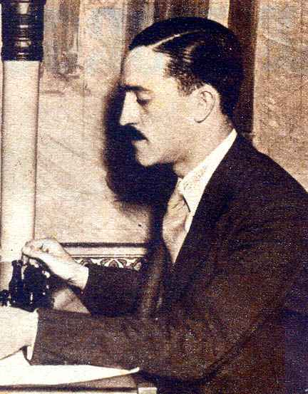
“Figura Puiggrós entre los maestros para quienes el ajedrez es un arte y como tal hay que cultivarlo. La búsqueda incesante de ese destello de genio que acompaña a la obra artística lo ha obsesionado, y con ese afán no ha vacilado, inclusive, en arriesgar valiosos puntos aún en partidas ganadas por otros prosaicos senderos.” Esto lo dijo Carlos F. Juárez en el prólogo del libro “Brillantes Partidas Argentinas”.
Nos cuenta Héctor Silva Nazzari que Puiggrós vivió cuatro años en Montevideo, de 1963 a 1967, en un hotelito de la playa de Malvín y que era hermano de Rodolfo Puiggrós, el conocido escritor y político argentino. En Uruguay, además de competir mucho, colaboró con la revista "Mundo del Ajedrez" con algunos artículos, entre ellos uno excelente sobre Villegas donde expresa que él debutó oficialmente en 1930 ganando un torneo de cuarta categoría.
Sobre sus partidas él estimaba como una de las mejores la que le ganó a Pedro Martín en el Torneo Mayor de 1951 y salió comentada en el Ajedrez Argentino. Recordaba también su victoria ante Najdorf en Mar del Plata de 1944 más por la enjundia de su rival que por la partida en si misma.
Además del libro “Torneo de las Naciones de Buenos Aires 1939” y de “Brillantes Partidas Argentinas” escribió un folleto de 12 páginas editado por el Jockey Club de Buenos Aires, donde fue profesor de Ajedrez, titulado “Reflexiones Ajedrecísticas”.
En 1939 tuvo a su cargo, con De María, la audición de ajedrez que se emitía diariamente por Radio Fénix.
En nuestra base, hay partidas de Puiggrós que van de 1935 a 1983, y pertenecen a torneos jugados en Buenos Aires, Montevideo, Quilmes, Córdoba, Mar del Plata y Montevideo, donde ganó el Campeonato Uruguayo de 1964.

Puiggrós - Falcón [B15]
Buenos Aires, 1937

1.e4 c6 2.d4 d5 3.Cc3 dxe4 4.Cxe4 Cf6 5.Cg3 g6 6.Ac4 Ag7 7.Cf3 0-0 8.Dd3 Cbd7 9.Ad2 Dc7 10.0-0-0 b5 11.Ab3 a5 12.a3 Cb6 13.h4 Cg4 14.Cg5 Cxf2 15.Df3 Cxh1 16.Axf7+ Rh8 17.Txh1 Cc4 18.h5 Cxd2 19.hxg6 h6 20.Dd3 e6 21.Txh6+ Axh6 22.g7+ Rxg7 23.Ch5+ 1-0

Puiggrós, G - Corte, C [B45]
Buenos Aires, 1938

1.e4 c5 2.Cf3 Cc6 3.d4 cxd4 4.Cxd4 Cf6 5.Cc3 e6 6.Ae2 Ab4 7.0-0 Axc3 8.bxc3 Cxe4 9.Af3 d5 10.Axe4 dxe4 11.Aa3 Cxd4 12.cxd4 Da5 13.Dc1 f6 14.Tb1 b6 15.Tb3 Aa6 16.Df4 Dd5 17.Te1 Tc8 18.Tg3 Rf7 19.h4 Txc2 20.Txe4 Td8 21.h5 Ab7 22.Dg4 Tg8 23.Tf4 Tcc8 24.Dh4 Tc7 25.Txg7+ Txg7 26.Txf6+ Re8 27.Tf8+ Rd7 28.Td8+ Rc6 29.Txd5 Rxd5 30.Df6 Ac8 31.Df3+ Rc4 32.Db3+ Rxd4 33.Ab2+ Rc5 34.Axg7 Ab7 35.Dc3+ 1-0

Puiggrós - Schvartzman [C71]
Buenos Aires, 1943

1.e4 e5 2.Cf3 Cc6 3.Ab5 a6 4.Aa4 d6 5.c4 Ad7 6.d4 exd4 7.Cxd4 Cf6 8.Axc6 bxc6 9.Cc3 Ae7 10.0-0 0-0 11.h3 Te8 12.Te1 c5 13.Cf3 Ae6 14.b3 Cd7 15.Af4 f6 16.Ag3 Af7 17.Ch4 g6 18.Dd2 Af8 19.Tad1 Ag7 20.f4 Db8 21.Cf3 Db7 22.e5 fxe5 23.Cg5 Tf8 24.Cce4 exf4 25.Dxf4 h6 26.Dg4 Cf6 27.Cxf6+ Axf6 28.Cxf7 Rxf7 29.Dd7+ Rg8 30.Axd6 Tf7 31.Te8+ Txe8 32.Dxe8+ Rg7 33.Af8+ 1-0

Guillermo Puiggrós - Miguel Najdorf [C41]
Mar del Plata, 1944

1.e4 e5 2.Cf3 d6 3.Ac4 Ae7 4.d4 Cd7 5.dxe5 Cxe5 6.Cxe5 dxe5 7.Dh5 g6 8.Dxe5 Cf6 9.Ag5 0-0 10.Cc3 Te8 11.Df4 Dd6 12.Dxd6 cxd6 13.0-0-0 Rg7 14.f3 Td8 15.Cb5 Td7 16.Td3 a6 17.Cc3 Tc7 18.Ab3 Ae6 19.Thd1 Tc6 20.Af4 Ce8 21.Ad5 Axd5 22.Cxd5 Af8 23.g4 Tac8 24.Ce3 f6 25.h4 Rf7 26.T1d2 Re6 27.Cd5 Cc7 28.Ae3 Rf7 29.Cb4 Tc4 30.a3 Ce6 31.Cd5 Te8 32.g5 f5 33.b3 fxe4 34.fxe4 Tc6 35.Tf2+ Rg7 36.Ad2 Ae7 37.Ac3+ Rg8 38.Tdf3 Ad8 39.Af6 Ab6 40.Tf1 Cd4 41.Axd4 Axd4 42.Tf7 Tc5 43.Txb7 Txe4 44.Ce7+ Txe7 45.Txe7 Ae5 46.Te8+ Rg7 47.Te7+ Rg8 48.Tff7 1-0
Puiggrós Guillermo - Luckis Marcos [B90]
Ch Argentina, 1951

1.e4 c5 2.Cf3 d6 3.d4 cxd4 4.Cxd4 Cf6 5.Cc3 a6 6.a4 e5 7.Cb3 Ae6 8.f4 Dc7 9.Ae2 Cbd7 10.f5 Ac4 11.Ae3 Tc8 12.0-0 Ae7 13.Tf2 0-0 14.g4 d5 15.exd5 Ab4 16.g5 Axc3 17.gxf6 Axb2 18.fxg7 Tfe8 19.Tb1 Axb3 20.cxb3 Ad4 21.Axd4 exd4 22.Dxd4 Dd6 23.f6 Te5 24.Dh4 Dxd5 25.Tg2 Te4 26.Df2 De5 27.Ad3 Cxf6 28.Axe4 Cxe4 29.Te1 f5 30.b4 Dc3 31.Da2+ Tc4 32.Td1 Cd6 33.Tg3 1-0

Reinhardt,H - Puiggrós,G [A10]
Argentina, 1958

1.Cf3 f5 2.c4 Cf6 3.g3 e6 4.Ag2 d5 5.b3 d4 6.Ab2 Cc6 7.e3 e5 8.0-0 Ae7 9.a3 a5 10.b4 dxe3 11.fxe3 e4 12.Cd4 Cxd4 13.exd4 c6 14.bxa5 Txa5 15.Ac3 0-0 16.Ta2 Ta6 17.d3 Cg4 18.Te2 Ag5 19.Tfe1 e3 20.Tf1 c5 21.d5 Th6 22.Af3 f4 23.Tg2 Cf2 24.De2 fxg3 25.Txg3 Txh2 26.Dxe3 Axe3 27.Txg7+ Rh8 28.Td7+ Df6 29.Axf6+ Txf6 30.Td8+ Rg7 31.Rxh2 Th6+ 32.Rg3 Tg6+ 33.Ag4 Axg4 34.Txf2 Ae2+ 0-1

Puiggrós - Wexler [B36]
Buenos Aires LR, 1959

1.e4 c5 2.Cf3 Cc6 3.d4 cxd4 4.Cxd4 g6 5.c4 Cf6 6.Cc3 Cxd4 7.Dxd4 d6 8.Ag5 Ag7 9.Cd5 0-0 10.Axf6 exf6 11.Dd2 Te8 12.f3 f5 13.Ad3 fxe4 14.fxe4 f5 15.0-0 fxe4 16.Ae2 Af5 17.De3 b6 18.g4 Ae6 19.Tab1 Tc8 20.g5 Axd5 21.cxd5 Te5 22.h4 Txd5 23.Db3 Ad4+ 24.Rg2 Tcc5 25.Ac4 Da8 26.Tbd1 Rh8 27.Axd5 Txd5 28.Txd4 Txd4 29.Dc3 e3+ 30.Tf3 Dd5 31.Dc8+ Dg8 32.Tf8 1-0

Behrensen, J - Puiggrós, G [B44]
Mar del Plata, 1961

1.e4 c5 2.Cf3 e6 3.d4 cxd4 4.Cxd4 Cf6 5.Ad3 Cc6 6.Ae3 d5 7.Cxc6 bxc6 8.Cd2 dxe4 9.Cxe4 Cd5 10.0-0 Cxe3 11.fxe3 f5 12.Cd2 Ac5 13.Dh5+ g6 14.Df3 0-0 15.Rh1 Ab7 16.Tad1 De7 17.Cb3 Ab6 18.e4 Rh8 19.De2 Dg7 20.c3 c5 21.Cd2 Ac7 22.Cc4 Dh6 23.e5 Tad8 24.Cd6 Txd6 0-1

Puiggros, G - Letelier Martner, R [B49]
Mar del Plata, 1973

1.e4 c5 2.Cf3 Cc6 3.d4 cxd4 4.Cxd4 Dc7 5.Cc3 e6 6.Ae2 Cf6 7.Ae3 a6 8.Cxc6 bxc6 9.f4 Tb8 10.0-0 d5 11.Ad4 Cxe4 12.Cxe4 dxe4 13.Ac4 Da5 14.Rh1 Df5 15.De2 Ta8 16.g4 Dg6 17.f5 exf5 18.gxf5 Axf5 19.Txf5 Dxf5 20.Tf1 Dd7 21.Dxe4+ Ae7 22.Axf7+
1-0

UNA ÉPOCA GLORIOSA

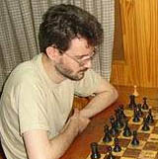
(Nota de Andrés Reinoso escrita en 2002)

Al momento de escribir esta nota observo a mi pequeña hija (casi siete meses) y me la imagino, ¡oh, repetido pecado paternal!, agarrando dentro de unos meses las piezas-juguetes y llevándoselas a la boca, en un primer intento de captura al paso.
Acto seguido, como suele suceder en estos casos, intento recordar entre neblinas temporales cómo fue que llegué a este crítico punto de fanatismo, a saber:
- Llevarme las revistas de ajedrez al baño.
- Tener siempre armada una posición en el tablero magnético oculto debajo del mostrador los domingos laborales.
- Insistir en los puestos de libros usados, buscando algún demacrado libro de Torneo de los años ´30 a bajo precio o, aunque más no sea, unas oxidadas revistas “Ajedrez” con las páginas completas.
- Parar la oreja cuando escucho algún nombre que termine con la sílaba sonora “of”.
Y en todos los recuerdos están aquellos comienzos en el Círculo de Navarro, la gigantesca (¡para mis 12 años lo era!) y oscura escalera que conducía al primer piso, los furiosos pimpones de “los grandes” (de chiquilín te miraba de afuera...), mi viejo conversando con Francia antes de volver a casa, los inolvidables concursos de acertar jugadas del Maestro Foguelman, el imborrable honor de ver alguna partida nuestra transcripta en la revista NUESTRO CIRCULO, el olor a cigarrillo, tal vez algún habano (¿quién los fumaba?) y esa ya querible humedad.
Es intención de esta modesta nota realizar un homenaje a la camada de la que surgí ajedrecísticamente allá por los ‘80, una considerada excelente época para el ajedrez juvenil del Círculo. Estadísticamente, podemos mencionar como importantes momentos de ese período:
-Sergio Angelillo, campeón Argentino Infantil 1984.
-Juan Pablo Miracca, Campeón Metropolitano Cade-te 1985.
-Pablo Calello, con “infinidad” de Torneos Interescolares en su haber.
-Dignísima representación del equipo del C.A.V.P. en torneos por equipos de su categoría.
-Rápida ascensión de los juveniles a 1ª categoría del Círculo. Y, por mi parte, un luchado 4º puesto en el Metropolitano Cadete que ganó Miracca, accediendo al campeonato Argentino de la categoría donde nos tuteamos sin complejos con otros nenes como Zarnicki, Valerga, Dedovitis y Cía.
Esto es sólo lo que mi memoria permite; los números de la época de “Nuestro Círculo” darán un aspecto más preciso a esta parcial cronología. Pero uno de los más importantes logros deportivos fue la continuidad que generó estos resultados. Las competencias internas del círculo y el jugar afuera (San Pedro, Partido de la Costa, Salta, Santiago del Estero, entre los que se quedaron en mi memoria) a que nos “sometían” nuestros maestros, no se distanciaban unas de otras más de tres meses, por lo que nuestro nivel ajedrecístico estaba constantemente a prueba y sometido a un potencial crecimiento. Pude ver y experimentar cómo nos padecieron algunos “históricos” del círculo, al principio quizás por confiarse, luego por crecimiento propio; así empezamos a nutrirnos de la pura cepa barrial de Villa del Parque que, más de una vez con Pablo Calello (algo habré hecho mal en la vida anterior, porque hasta el día de hoy lo sigo “sufriendo”) ascendimos a categorías mitológicas y hasta épicas (¡no me pidan que cuente detalles de la rivalidad con Torre Blanca!).
El romanticismo de épocas pasadas era conjurado en el Gambito Englund de Osmar Santoro y contestado en las laberínticas posiciones que creaba Carlos Benincasa. El espíritu de potrero en las pirateadas pimponeras del Spagnuolo (el especialista). El pulcro tecnicismo posicional en las blancas movidas de Juan Pablo Miracca. Y por allí estaba apareciendo la inspiración kamikaze de Carlos Pérez Pietronave a la par de los logros infantiles de Sergio Angelillo. Sueño todavía con reunirnos a disputar un conversado Magistralito.
Pero si sentí la necesidad de escribir esta nota no fue para enumerar cantidad ni calidad de juego de un grupo de imberbes jugadores: de lo que realmente estoy orgulloso es de haber tenido el privilegio de formarme con auténticos Profesores de Ajedrez, verdaderos culpables de ese duradero lazo con los trebejos: Gustavo Aguila, Carlos Murat y especialmente Carlos Gentile nos formaron sin mezquindad alguna y con la más pura dedicación, sacrificando tiempo de sus actividades (y quién mejor que ellos pa´ los sacrificios), y enseñándonos no sólo cómo jugar ajedrez, sino también cómo quererlo. A ellos van dedicados mis más cálidos recuerdos de aquella época dorada.
Y para no rematar mal esta sarta de recuerdos, quería mostrarles una partida que gané, no enteramente por mérito propio, pero que ilustra el respaldo educativo que teníamos.
Con mis jóvenes 13 años participaba por primera vez del Campeonato Metropolitano Juvenil por equipos (¡con chicos de 18!), pisando por también por primera vez el Club Argentino. Como quien entiende de inauguraciones, me tocó jugar, también por primera vez, con una mujer, cuarto tablero de la Hebraica. Mi rival era Sandra Malajovich, de muy buenos resultados en los posteriores campeonatos argentinos femeninos. Obviamente, este “pequeño machista” debía ganar ya que mi rival, a pesar de ser más grande, era mujer. Recordemos que Judith Polgar en ese preciso momento estaba jugando en el arenero. He aquí el resultado:

Andrés Reinoso - Sandra Malajovich [B72]
Juvenil por equipos, C.Argentino,1984

1.e4 c5 2.Cf3 d6 3.d4 cxd4 4.Cxd4 Cf6 5.Cc3 g6 6.Ae3 Ag7 7.f4 0-0 8.Ae2 Cc6 9.0-0 Ca5 10.Cb3 .... Una de mis principales falencias infantiles (y podemos seguir haciéndolas extensivas hasta la actualidad) fue el trato de la apertura. La presente jugada no responde al espíritu de la posición. Gentile se cansó de inculcarnos (con éxito parcial) ese tipo de conceptos, antagónicos con el estudio teórico mnemotécnico de lasaperturas. Esta jugada y la siguiente no hace honor a estas enseñanzas.
10.... Ae6 11.Ad3 Cg4 12.Dd2 Cxe3 13.Dxe3 Cc4 14.Axc4 Axc4 Dando como resultado de la primer escaramuza una preciosa pareja de negros e insidiosos alfiles. Venta-ja negra, potencialmente creciente en la medida que este bando intente abrir la posición. Para mi fortuna, aquí es donde Sandra pierde el Norte y no encuentra un plan lógico para acrecentar la ventaja. 15.Tfd1 Dc7 16.Td2 b6? Debilita innecesariamente la posición. Las negras están jugando sin plan concreto.
17.Cd4 Dc5 18.Te1 Tac8 19.Ca4 Dc7 20.b3 Aa6 21.c4 Ab7 22.Cb5 Db8 La tibieza de las movidas negras generó un cambio sustancial en pocas movidas. El centro es ahora territorio de los caballos y los peones blancos, sus-tentados con autoridad por las piezas pesadas.
23.Cac3 a6 24.Ca3 Tfe8 25.Cd5 Axd5 26.exd5 ¡A la columna Rey!
26...b5 27.Tde2 Db7 28.Dd3!... Defiende y ataca e7 y f5
28.... b4 29.Cc2 Ac3 30.Tf1 a5 31.f5 a4 32.fxg6 hxg6 33.Tef2 ¡Y ahora la columna f!
33....Tf8 34.Dg3 Da7 35.Rh1 axb3 36.axb3 Tb8 37.h4 Da2 38.Cd4 Da7 39.Cf5 Tbe8 40.h5 Rh7 41.hxg6+
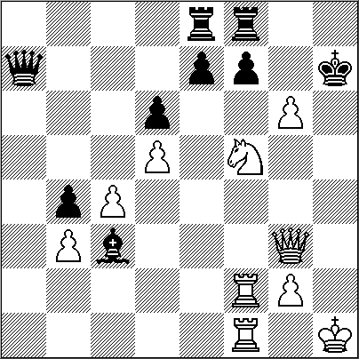
Aquí se suspendió la partida, siendo ésta la sellada. Analizamos durante un rato con mis compañeros y con un maestro (Aguila o Murat), dando como resultado un seguro triunfo blanco en diversas variantes que, si bien hoy no recuerdo, la más corta se exten-día por 10 jugadas más. Dado que la partida se reanudaría en tres días, aproveché para llevársela a Carlos Gentile, que luego de mirarla por (y no miento) dos segundos, me regaló este concreto y elegante remate!
41....fxg6 42.Cxe7 Txf2 43.Dxg6+ 1-0
El primero y último jaque de la partida…

FISCHER SIN TAPUJOS

De la mano del ingenio la revolución estalló en el tablero con la visita a la Argentina del gran maestro norteamericano.
El gran maestro norteamericano Robert James Fischer realizó la primera conferencia de prensa en esta capital en la que anunció el plan de lanzamiento de su nueva creación el Fischerandom.
La cita fue en el Museo Histórico Dr. Arturo Jauretche del Banco de la Provincia de Buenos Aires. El genial ajedrecista estuvo acompañado por los grandes maestros Pablo Ricardi de la Argentina y Eugene Torre de Filipinas quienes serán los encargados de realizar el match de exhibición con la nueva modalidad el 12 de julio próximo en La Plata.
Previamente a la respuesta de cada una de las preguntas que se le efectuaron (todas por escrito) el recordado campeón mundial de 53 años comenzó la exposición denunciando haber sido víctima de una falsificación y del robo de su derecho de propiedad intelectual correspondiente a un libro que editó en 1969: "Mis mejores 60 partidas".
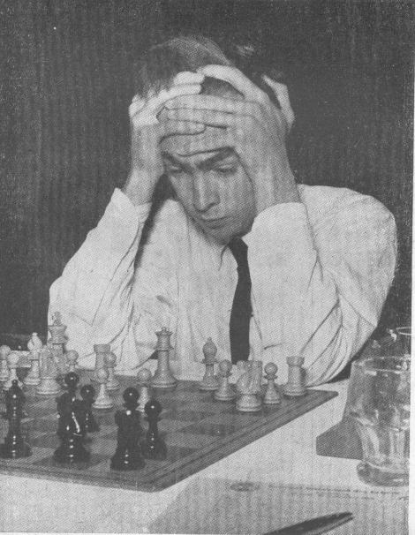
Fischer presentó al público su libro original y las falsas copias incluyendo un CD Rom y manifestó su total repudio al gobierno de los Estados Unidos que no le brindó ningún tipo de ayuda. Una hora antes de la llegada de Fischer las instalaciones estaban colmadas de público.
El Fischerandom la nueva creación del genial ajedrecista norteamericano Robert James Fischer fue presentado en esta ciudad.
El campeón mundial de ajedrez señaló algunos de los nuevos conceptos para la práctica de este juego que indudablemente representará una "revolución" de cambios con relación al ajedrez clásico.
El nuevo entretenimiento presentará las siguientes variantes en comparación al antiguo juego:
Al comienzo de la partida solamente los peones blancos y negros conservarán su ubicación original en el tablero es decir en la segunda fila mientras que las ubicaciones de las piezas mayores -torres caballos alfiles damas y reyes- tradiciónalmente en la primera fila serán sorteadas. La posición de estas piezas será simétrica lo que significa que si el sorteo arroja que un caballo blanco se ubica en la primer casilla (a1) un caballo negro se posicionará simétricamente en el bando contrario, es decir en la casilla a8.
Y así sucesivamente con el resto de las piezas.
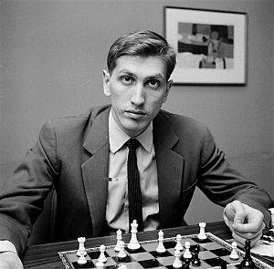
Esta simple novedad eliminará todos los tratados escritos hasta la fecha en lo concerniente a las diversas y variadas aperturas del juego de ajedrez.
Según esta modalidad existirán 960 maneras diferentes para dar comienzo una partida.
De esta manera desde el primer movimiento el juego estará basado sobre la creatividad y el ingenio del hombre. Las máquinas las "enemigas" que pretenden invadir un territorio hasta hoy exclusivo de los humanos no tendrán la ventaja de almacenar cientos de miles de variantes sobre la apertura del juego en sus archivos ya que no existe bibliografía de este nuevo sistema.
El sorteo de las piezas se realizará con un aparato -una mezcladora computarizada- ideada por Bobby Fischer juntamente con un reloj -una versión mejorada del utilizado en su match de revancha ante Boris Spassky-.
Las anotaciones de las jugadas con el Fischerandom continuarán con el actual sistema algebraico de columnas y filas desde 1 hasta 8 (vertical) y desde la "a" hasta la "h" (horizontal).
Quizás sea el movimiento del enroque el más complejo que sufrirá el principiante hasta llegar a comprender el Fischerandom en su totalidad. Sin embargo cada jugador contará con la opción de realizar cualesquiera de los movimientos de enroque corto o largo.
"Considero que este ajedrez es más bello, es más puro. El otro ya resulta cansador y aburrido" dijo Bobby Fischer durante su presentación al público.
Una vez más el "rey de los trebejos" saca de la "chistera" un invento con su particular genio.

Carlos A. Ilardo en La Nación del 20-6-1996

PANNO vs NAJDORF - 1965

Los dos más grandes valores de la Argentina jugaron una partida que recibió un premio especial en el torneo disputado en ocasión del 60º aniversario del Club Argentino de Ajedrez. He aquí la partida comentada por J.A.González:

Panno, Oscar - Najdorf, Miguel [B49]
60º Aniversario CAA, Bs.As.1965
1.e4 c5
2.Cf3 e6
3.d4 cxd4
4.Cxd4 a6
5.Cc3 Dc7
6.Ae2 Cc6
7.Ae3 Cf6
8.0-0 b5 [8...Ab4]
9.a3
[9.Cxc6 dxc6 10.f4ƒ; 9.f4 b4 10.Ca4 Cxe4 11.Af3 d5 12.Axe4 dxe4 13.f5 Cxd4 14.Dxd4 e5! (14...exf5 15.Cb6 Tb8 16.Cd5 Db7 (16...Dd6 17.Af4 Dc5 18.Cc7++-) 17.De5+ Ae6 18.Cc7+ Rd8 19.Tad1+ Ad7 20.De8++-; 15.Dxe4 Ab7 16.Dg4 Ac6 17.Cb6 Tb8 18.Cc4 Ab5! 19.b3 f6 20.Rh1!ƒ Richter-Gilg, Krakow 1940]
9... Ab7
10.Rh1 Ca5
[10...Ae7 11.f4 d6 12.Af3² (12.Af3 0-0 13.De1 Cd7 14.Dg3 Af6 15.Cde2 Cb6 16.Tad1 Cc4 17.Ac1 b4 18.e5 dxe5 19.Ce4 Ae7 20.fxe5 Tad8 21.b3!?÷ Spassky-Kan, URS-ch22 Moscow 1955) ]
11.Dd3! Tc8
[11...d5 12.e5 Dxe5 13.Ccxb5 axb5 14.Dxb5+ Cd7 15.b4]
12.Tad1 Cc4
13.Ac1+= Ae7
[13...d5 14.exd5 Cxd5 15.Ah5 g6 16.Tfe1]
14.f4 d6
15.Dg3 g6
[15...0-0 16.f5! e5 17.Ah6 Ce8 18.f6!‚]
16.Af3 e5
[16...Cxa3 17.e5!]
17.Cde2 0-0
18.f5 Dc5?!
[18...Tfe8 19.b3 Cb6 20.Ag5²]
19.Td3 a5?!
[19...b4 20.axb4 Dxb4]
20.Dh4± b4
[20...Cd5 21.Dh6 Cxc3 22.Cxc3±]
21.axb4 axb4
22.Ca4 Db5
[22...Dc7 23.Ag5 Dd8 24.Ag4 … ¦h3, fxg6] 23.Ag5! Dxa4
24.b3
[24.Axf6 Axf6 25.Dxf6 Dxc2]
24... Da2
25.bxc4 Rg7
26.Txd6! 1-0
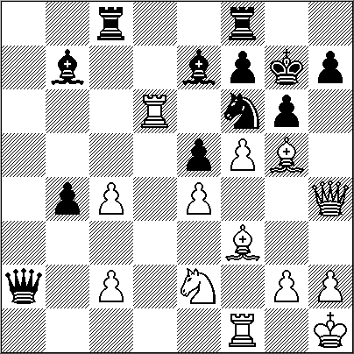
NUESTRO CÍRCULO
Director: Arqto. Roberto Pagura
ropagura@ciudad.com.ar
(54 -11) 4958-5808 Yatay 120 8ºD
1184. Buenos Aires – Argentina

